CENTRUL DE SERVICII DE PROTECȚIE PENTRU COPILUL AFLAT ÎN DIFICULTATE RĂDĂUȚI-SOLCA

str. Bogdan-Vodă, nr.5, municipiul Rădăuți
tel/fax.: 0230/563306; 0230/477112; 0731199689
e-mail: centru_radauti-solca@dgaspcsv.ro, centrusolca@yahoo.com
șef centru – Popescu Crina Modesta

Centrul de Servicii de Protecție pentru Copilul aflat în Dificultate Rădăuți/Solca este o structură funcțională, fără personalitate juridică, din cadrul Direcției Generale de Asistență Socială și Protecția Copilului, cu următoarea componență:
- Casa de Tip Familial ,,Universul Copiilor” Rădăuți, str. Bogdan Vodă nr.5
- Casa de Tip Familial ,,Cireșarii” Solca, str. Republicii, nr.15A
- Casa de Tip Familial ,,Prietenia” Solca, Str. Tomșa-Vodă nr.17A

Misiunea centrului: Asigurarea accesul copiilor/tinerilor separați de familie la găzduire, îngrijire, educație, asistență și reprezentare juridică, formarea deprinderilor de viață independentă, pregătire în vederea reintegrării în familie sau integrării socio-profesionale.

Principiile care stau la baza activității serviciului social sunt:
a) respectarea și promovarea cu prioritate a interesului superior al copilului;
b) deschiderea către comunitate;
c) asigurarea în mod adecvat a unor modele de rol și statut social, prin încadrarea în unitate a unui personal mixt si deschiderea centrului către comunitate;
d) egalitatea șanselor și nediscriminarea;
e) asistarea copiilor în realizarea și exercitarea drepturilor lor;
f) respectarea demnității copilului;
g) ascultarea opiniei copilului și luarea în considerare a acesteia, ținându-se cont de vârsta și de gradul său de maturitate;
h) menținerea relațiilor personale ale copilului și contacte directe cu părinții, rudele, precum și cu alte persoane față de care copilul a dezvoltat legături de atașament;
i) menținerea împreuna a fraților;
j) promovarea unui model familial de îngrijire a copilului;
k) asigurarea unei îngrijiri individualizate și personalizate a copilului;
l) asigurarea protecției copilului pe o perioada determinata, până la integrarea sau reintegrarea acestuia în familia naturală, extinsă sau substitutivă;
m) asigurarea protecției împotriva abuzului și exploatării copilului;
n) asigurarea unei intervenții profesioniste, prin echipe pluridisciplinare;
o) asigurarea confidențialității și a eticii profesionale.

Centrul oferă servicii de găzduire, îngrijire, educație, socializare, dezvoltare afectivă, integrare familială și socială, orientare profesională, sprijin emoțional și consiliere pentru dezvoltarea deprinderilor de viață independentă.
Rolul caselor de tip familial este de conviețuire într-un mediu cât mai apropiat de cel familial în care copii și tineri își dezvoltă abilitățile proprii și care prin autogospodărire sub supravegherea personalului de specialitate, își dezvoltă noi deprinderi de viață, care reprezintă o componentă importantă a dezvoltării copilului/tânărului în pregătirea lui pentru viața adultă, învățând să gătească, să calce/spele rufe, să facă curat, să-și organizeze și să își gestioneze lucrurile personale.

- Casa de tip familial ,,Universul Copiilor,, Rădăuți

Serviciul de protecție de tip rezidențial, aflat în subordinea DGASPC Suceava, a fost construit printr-un proiect finanțat de Banca Mondială și Consiliul Județean Suceava în anul 2003 prin Hotărârea Consiliului Județean Suceava nr. 49 din 28.05.2003.
Casa de Tip Familial ,,Universul Copiilor,, Rădăuți are o capacitate de 12 locuri (băieți și fete), pentru copiii și tinerii fără dizabilități defavorizați din punct de vedere social care au instituită o măsură de protecție prin Comisia pentru Protecția Copilului Suceava sau Instanța Judecătorească. Toți beneficiarii urmează o formă de învățământ la Liceul ,,Andronic Motrescu ,,Rădăuți, Școala Gimnazială ,,Mihai Eminescu,, Rădăuți, un beneficiar este elev la Centrul Școlar de Educație Incluzivă Suceava, iar unul elev urmează cursurile școlare in Programul ,,A doua șansa,, la Școala Gimnaziala Scheia.

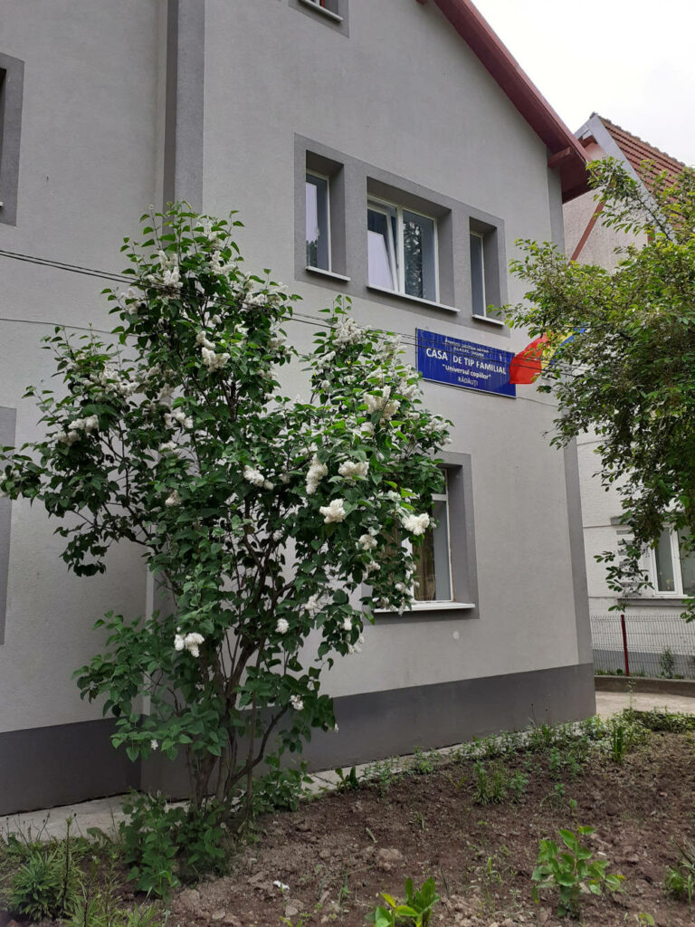

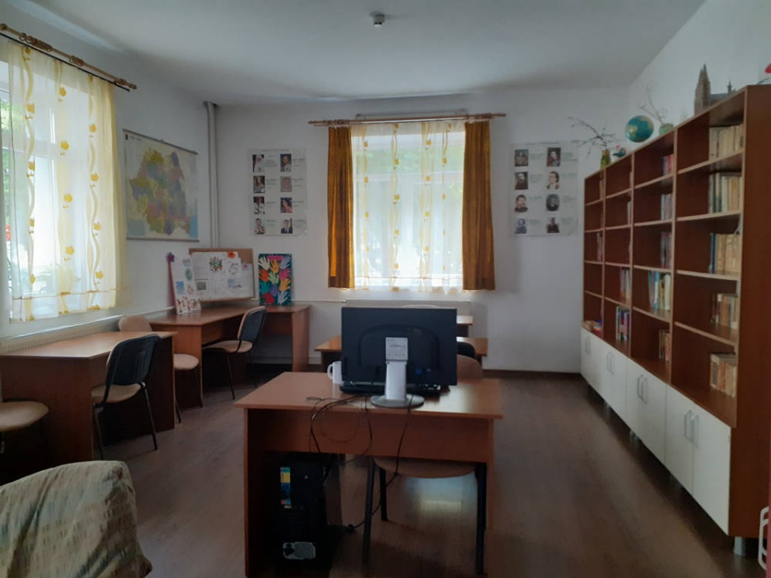

II. Casa de tip familial – ,,Cireșarii,, Solca

Casa de tip familial ,,Cireșarii,, Solca funcționează în baza Hotărârii Consiliul Județean Suceava, nr. 237 din 29.11.2017, care aprobă încheierea Convenției de asociere între Consiliul Județean Suceava, Direcția Generală de Asistență Socială și Protecția Copilului a Județului Suceava și Fundația ,,Hope and Homes for Children" Romania, prin care s-a propus închiderea Centrului de Plasament ,,Mihail și Gavril ,,Solca, cu o capacitate de 45 locuri și închiderea Atelierului sculptură- pictură, Atelierului tâmplărie și a Fermei zootehnice din cadrul Centrului de Servicii de Protecție a copilului aflat în dificultate Rădăuți-Solca.
Odată cu închiderea Centrului de Plasament ,,Mihail și Gavril,, Solca, conform Hotărârii Consiliului Județean Suceava cu nr.138 din 30.10.2020, s-au înființat două case de tip familial, (Casa de tip familial ,,Prietenia,, Solca și ,,Cireșarii,, Solca,) unde au fost găzduiți copii aflați în dificultate proveniți, din centrul închis, conform standardelor din domeniu, reducându-se astfel capacitatea de la 45 de beneficiari la 24 de beneficiari.
Casa de Tip Familial ,,Cireșarii,, Solca are o capacitate de 12 locuri (băieți și fete) pentru copiii și tinerii fără dizabilități defavorizați din punct de vedere social care au care au instituită o măsură de protecție prin Comisia pentru Protecția Copilului Suceava sau Instanța Judecătorească.
Toți beneficiarii urmează o formă de învățământ la Liceul Tehnologic ,,Tomșa-Vodă,, Solca, iar un beneficiar este elev la Centrul Școlar de Educație Incluzivă Suceava.

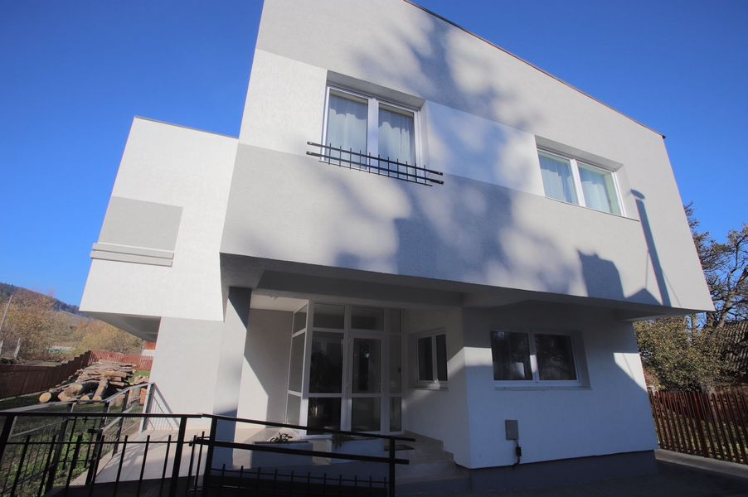

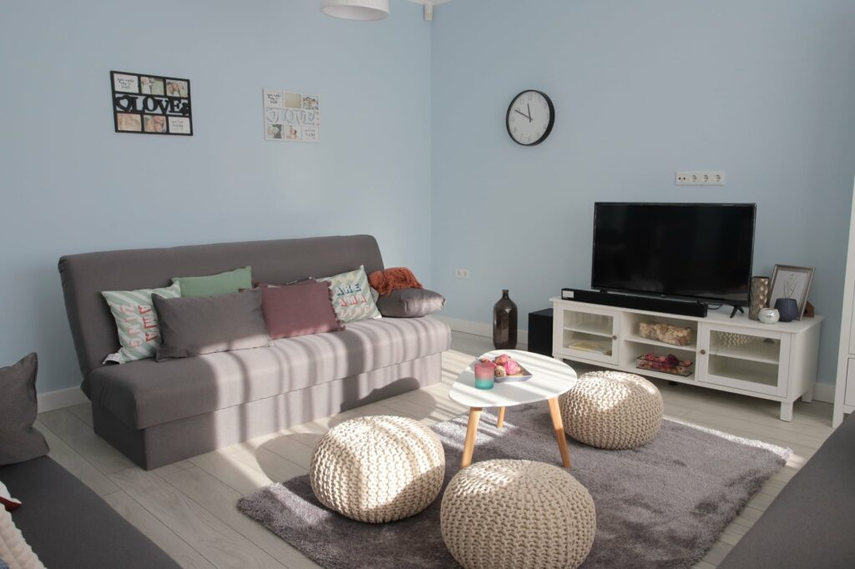

III. Casa de tip familial ,,Prietenia,, Solca

Casa de Tip Familial ,,Cireșarii,, Solca are o capacitate de 12 locuri (băieți și fete) pentru copiii și tinerii fără dizabilități defavorizați din punct de vedere social care au care au instituită o măsură de protecție prin Comisia pentru Protecția Copilului Suceava sau Instanța Judecătorească. Toți beneficiarii urmează o formă de învățământ la Liceul Tehnologic ,,Tomșa-Vodă,, Solca, iar un beneficiar urmează cursurile școlare în Programul ,,A doua șansă,, la Școala Gimnazială Scheia.
Echipa pluridisciplinară sub coordonarea șefului de centru elaborează:
- programul de acomodare al copilului în centru;
- fișele de evaluare: socială educațională, psihologică și medicală,
- plan individualizat de protecție a copilului, plan personalizat de servicii;
- fișe pentru educație;
- fișa medicală;
- fișa individuală de consiliere psihologică;
- plan de intervenție specific- educație;
- plan de intervenție specific- sănătate;
- plan de intervenție specific- reabilitare;
- plan de intervenție specific- socializare și petrecerea timpului liber;
- plan de intervenție specific- menținerea legăturii cu familia;
- plan de intervenție specific- dezvoltarea deprinderii de viață independentă;
- plan de intervenție specific- reintegrare/ integrare în familie;
- programul lunar pentru recreere și socializare
- raport trimestrial privind evoluția beneficiarului;
- lista activităților zilnice.

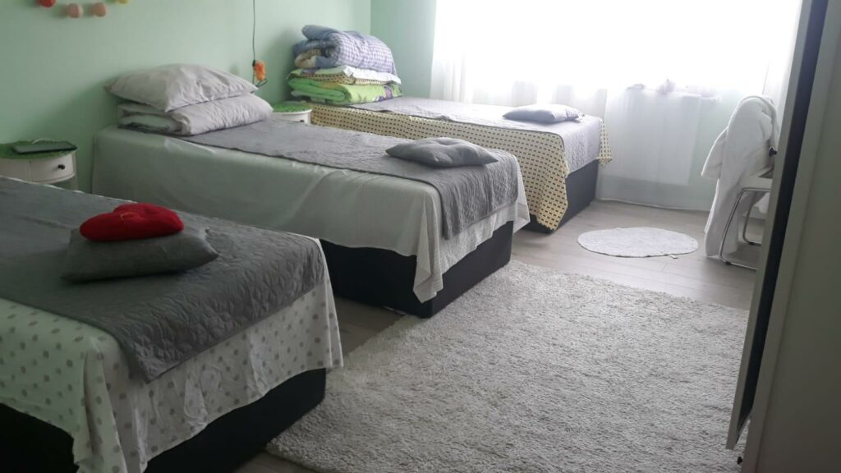

Promovarea serviciului social și colaborarea cu alte instituții se realizează prin:

PROTOCOALE DE COLABORARE
Nr.  crt. | Părțile contractului | Scopul colaborării | Termen
1 | Școala Gimnazială Poieni -Solca | Program de Acțiune Comunitară | 1 an
2 | Liceul Tehnologic ,,Tomșa-Vodă,, Solca | Program de Acțiune Comunitară | 1 an
3 | Liceul Tehnologic ,,Ștefan cel Mare,, Cajvana | Program de Acțiune Comunitară | 1 an
4 | Universitatea ,,Ștefan cel Mare ,,Suceava | Studii științific | 1 an
5 | Asociația Lindenfeld | Program Educațional ,,Ajungem Mari,, | 1 an
6 | ONG–ul Rădăuțiul Civic | Activități privind un stil de viață sănătos  Sponsorizări | permanent
7. | Colegiul Tehnic Rădăuți | Program de Acțiune Comunitară | 1 an
8 | Colegiul ,,E. Hurmuzachi,, Rădăuți | Program de Acțiune Comunitară | 1 an
9 | Școala Gimnazială ,,Regina Elisabeta,, Rădăuți | Program de Acțiune Comunitară | 1 an
10. | Școala Gimnazială ,,Mihai Eminescu,, Rădăuți | Program de Acțiune Comunitară | 1 an
11. | Fundația Umanitara ,,Emanuel,, Rădăuți | Sponsorizări sărbători

